社團法人中華民國自閉症總會

身心障礙者行為輔導種子教師初階培訓

1. 主辦單位：社團法人中華民國自閉症總會
2. 補助單位：衛生福利部社會及家庭署
3. 課程目的：

期盼透過種子培訓計畫培養組織專業人員成為行為輔導種子教師，進而增進其面對身心障礙者情緒問題的解決技巧。並利用課程交流，讓專業人員彼此分享自身面對身心障礙者情緒問題時的處遇方式，進而提升輔導專業技能。且專業人員完成培訓課程後，能透過行為輔導方式減少身心障礙者情緒問題。最後透過後續機構訪視追蹤使專業輔導人員能更靈活運用行為輔導技巧，並適時針對身心障礙者輔導狀況加以調整輔導策略。

1. 帶領老師：

鳳華老師-彰化師範大學復健諮商研究所教授、應用行為分析研究發展中心主任

孫文菊老師-彰化師範大學復健諮商研究所兼任講師

1. 參與對象：社會及家庭署所屬身心障礙機構、自閉症組織專業人員、身心障礙相關輔導人

員。(身障領域工作資歷達六個月以上者，優先報名。)

1. 【課程說明會時間】：6/17(四) 上午10:00-12:00
2. 【課程說明會地點】：維他露基金會1樓會議室(404台灣台中市北區雙十路一段123號)
3. 【課程時間】：7/5、7/12、7/19、7/26、8/9、8/16、8/23、8/30、9/6

共9堂課，不含課程說明會，每週一09:00-17:00(不供餐)

1. 【上課地點】：國立彰化師範大學 進德校區(彰化市進德路一號)綜合中心B1創思坊

**7/12**上課地點為**台中市愛心家園研習教室2**(台灣台中市南屯區東興路一段450號)

1. 參與人數：20人
2. 課程費用：免費

十一、保證金：1,000元，請於說明會現場繳交。

十二、報名方式：

1.報名者須填妥報名表，並來電確認（02-2394-4258），始完成報名手續。

1. 傳真：02-2394-4392
2. E-mail：autism@autism.org.tw
3. 線上報名：<https://forms.gle/pAERoTmjCnB7RXMZ7>

2.報名截止日期：額滿為止。

3.此次培訓課程採免費報名，為維護培訓之品質，請報名者繳交保證金1,000元，且需參  
 與前測及後測評估，盼全程參與活動，讓資源能達到最大效益之使用。

4.為響應環保，請參與者自行攜帶環保杯。

5.本次培訓課程恕不開放旁聽與現場報名，敬請包涵。

十三、課程內容：

|  |  |  |  |  |
| --- | --- | --- | --- | --- |
|  | 日期 | 課程 | 講師 | 備註 |
| 0 | 6/17 | 課程說明會 | 鳳華教授 | 說明前測作業流程 |
| 1 | 7/5(一) | 應用行為分析基本概念 | 鳳華教授 | 作業單I  偏好評估 |
| 2 | 7/12(一) | 演練刺激控制與區辨教學  基礎課程 (含代幣制度訓練) | 孫文菊老師 | 完成代幣版 |
| 3 | 7/19(一) | 語言行為/社會情緒發展概論 | 鳳華教授 | 測驗II  拍攝教學錄影帶 |
| 4 | 7/26(一) | 基礎溝通訓練(含PECS) | 孫文菊老師 | 錄影帶分享  完成溝通版 |
| 5 | 8/9(一) | 評估工具介紹  行為介入策略(區別性增強策略、消弱) | 鳳華教授 | 測驗III |
| 6 | 8/16(一) | 社會情緒課程與教學I  作業分享 | 孫文菊老師 | 拍攝教學帶 |
| 7 | 8/23(一) | 社會情緒課程與教學II  作業分享 | 孫文菊老師 | 拍攝教學帶 |
| 8 | 8/30(一) | 認知課程教學與演練  進階社會情緒課程與教學  作業分享 | 孫文菊老師 | 拍攝教學帶 |
| 9 | 9/6(一) | 統整與期末測驗 | 鳳華教授  孫文菊老師 | 實作測驗 |

十四、交通方式：

* **【課程說明會地點】：維他露基金會(404台灣台中市北區雙十路一段123號)**

1. 搭乘火車者
2. 歩出火車站後可以搭乘1路、8路、14路、15路、16路、21路、31路、35路、55路、61路、70路、73路、73路、82路、100路、105路、108路、200路、203路、280路、285路、286路、288路、289路、700路、6268路公車，撘至三民路的臺中科技大學站下車，沿著育才街步行至雙十路的維他露基金會館。
3. 可以搭乘7路、11路、50路、65路、270路、276路公車，搭至雙十路臺中一中站下車，步行至不老夢想125號(原臺中市長公館)隔壁的維他露基金會館。
4. 搭乘高鐵者
5. 搭至臺中站，換搭計程車至文英館斜對面，雙十路一段123號的維他露基金會。
6. 高鐵臺中站搭乘26路、70路、82路、99路公車，撘至三民路的臺中科技大學站下車，由育才街步行至雙十路的維他露基金會館。

* **【上課地點】:國立彰化師範大學 進德校區(彰化市進德路一號)**

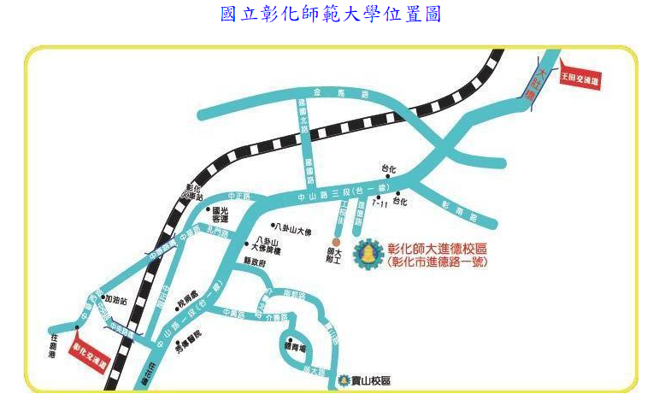

1. **鐵公路**：

從彰化火車站搭乘「彰化客運」，「台中客運」101路線，於彰化縣原住民生活館下車，步行約五分鐘，即可抵達。

1. **中山高速公路**：

彰化市以北者，經高速公路南下，下王田交流道往彰化方向，經大肚橋，沿中山路直行經台化工廠、7-11，左轉進德路即可抵達。

彰化市以南者，經高速公路北上，下彰化交流道往彰化方向，沿中華西路右轉中央路，上中央路橋，左轉中山路(台一線)直行，右轉進德路即可抵達。

1. **國道三號高速公路**：

由快官系統交流道(往彰化方向)下中彰快速道路(台74線)，至中彰牛埔交流道(芬園)出口後右轉彰南路(台14線)，至中山路左轉，經台化工廠，左轉進德路，即可抵達。

1. **高鐵**：

臺灣高鐵台中(烏日)站下車，轉搭「台中客運」101路線，「彰化客運」台中-鹿港路線，「員林客運」台中-王功路線、員林客運 6737 [台中-西港]線，於彰化縣原住民生活館下車，步行約五分鐘，即可抵達。(註：以上資訊若有異動，以高鐵車站現場公告為準)

* **【上課地點】:台中愛心家園研習教室2(台灣台中市南屯區東興路一段450號)**

1. **自行開車**：
2. 南下國道1號：下臺中交流道(178K)往臺中方向→行駛臺灣大道3段→右轉文心路→左轉永春東路→右轉東興路→過文心南五路臺中市愛心家園即在您左側。
3. 北上國道1號：下南屯交流道(181K)往臺中方向→行駛五權西路二段→右轉東興路→過文心南五路臺中市愛心家園即在您左側。
4. 北上國道3號：下快官交流道(202K)往臺中方向→行駛中彰快速道路→下環中路四段匣道→左轉環中路四段(請行駛慢車道)→右轉永春東路→右轉東興路→過文心南五路臺中市愛心家園即在您左側。
5. **臺中市搭乘公車：**
6. 可搭乘仁友30，40，11路於南屯路與東興路口下車走進來。
7. 可搭乘統聯53，73路於文心路與文心南五路豐樂公園站下車走進來，或52，79路於三民西路與忠明南路口崇倫國中站下車走進來。
8. 可搭乘彰化客運79路於三民西路與忠明南路口崇倫國中站下車，或99路東興路愛心家園站下車走進來。
9. 可搭乘台中客運60路於東興路與永春東路口下車，或70號於東興路與文心南五路口愛心家園站下車。
10. 可搭乘豐榮客運127路於東興路與文心南五路愛心家園站下車。
11. 可搭乘豐原客運200、202、203、270、271、276、277路公車，至愛心家園/「愛心家園醫務室」站下車。

十五、主辦單位聯絡方式：

主辦單位：社團法人中華民國自閉症總會 聯絡人：何詩涵 社工

電話：02-23944258 分機14 傳真：02-23944392

E-mail： autism@autism.org.tw 地址：台北市中正區寧波西街62號3樓

**中華民國自閉症總會**

**【身心障礙者行為輔導種子教師培訓計畫】報名表**

|  |  |  |
| --- | --- | --- |
| **姓名** |  | * **辦理日期：**   1.說明會：2021年6月17日(四)  2.團體課程：  7/5、7/12、7/19、7/26、8/9、8/16、8/23、8/30、9/6   * **辦理時間：**   09:00-17:00，中午休息一小時，不供餐。   * **地點：**國立彰化師範大學 進德校區(彰化市進德路一號)綜合中心B1創思坊、台中市愛心家園研習教室2 * **報名條件：**   社會及家庭署所屬身心障礙機構、自閉症組織專業人員、身心障礙相關輔導人員。   * **費用：**   保證金1,000元(請於說明會繳交，出席課程7次以上(含說明會)退還保證金)。 |
| **性別** | 🞏男　 🞏女 |
| **年齡** |  |
| **服務單位** |  |
| **職稱** |  |
| **連絡電話** |  |
| **E-mail** |  |
| **服務對象**  **障礙類別與程度** |  |
| **服務對象概況簡述** |  | |
| **課程期待**  **或其他備註** |  | |
| 1、請完整填完以上報名表後，傳真或E-mail(autism@autism.org.tw)至本會，並於**完成後再用電話與總會聯絡以確認報名成功**。  2、請務必先詳讀**報名方式**，以確保您的報名權益。  報名傳真號碼**：**02-2394-4392 確認報名成功電話：02-2394-4258 聯絡人：何詩涵社工 | | |